Registrační číslo projektu: CZ.1.07/1.1.38/02.0025
Název projektu: Modernizace výuky na ZŠ Slušovice, Fryšták, Kašava a Velehrad
Tento projekt je spolufinancován z Evropského sociálního fondu a státního rozpočtu České republiky.

ČAS
Pří_157_Rozmanitost přírody_Čas

NÁZEV

Autor: Mgr. Helena Uhříková

Škola: Základní škola Fryšták, okres Zlín, příspěvková organizace

Anotace:

- Pracovní list je určen k rozšíření a prohloubení učiva o času jako jedné z fyzikálních veličin.
- Žáci se seznámí s typy hodin, se základní i dalšími jednotkami času. Na základě získaných informací žáci vyznačí správný čas na slepých hodinách, seřadí časové údaje, převedou jednotky času.
- Je určen pro předmět Přírodověda a 4. ročník.
- Tento materiál vznikl jako doplňující materiál k učebnici:
ŠTIKOVÁ, Věra. Člověk a jeho svět: přírodověda pro 4. ročník. Ilustrace Hana Berková, Alena Baisová. Brno: Nová škola, c2010, 2 sv. Duhová řada. ISBN 978-80-7289-212-9.

ČAS
Čas je jedna ze základních veličin, kterou se měří vzdálenost mezi jednotlivými událostmi, např. mezi tmou a světlem (večer – ráno). Čas měříme hodinami. Měření času má velký význam pro organizování našeho života: podle času pracujeme, vaříme, studujeme, sportujeme.
Hodiny
Čas můžeme měřit různými hodinami: nástěnnými, náramkovými, přesýpacími, digitálními, slunečními, orlojem, stopkami.
1. úkol
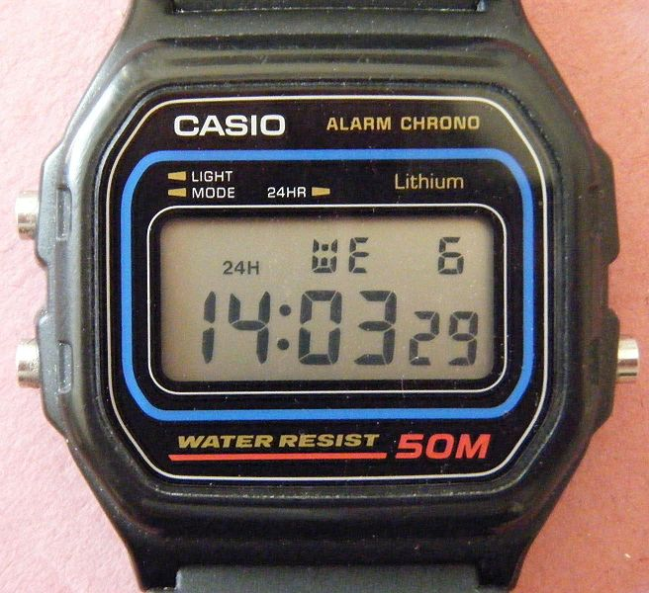
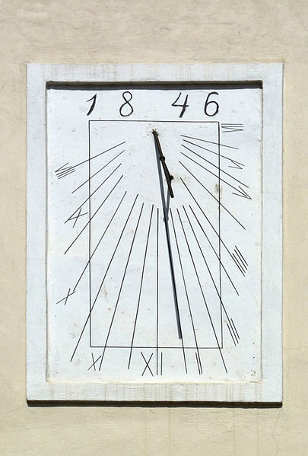
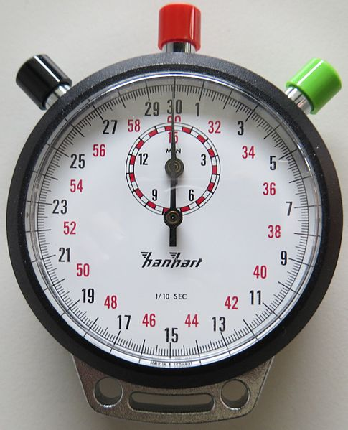
Připiš k obrázkům název hodin.

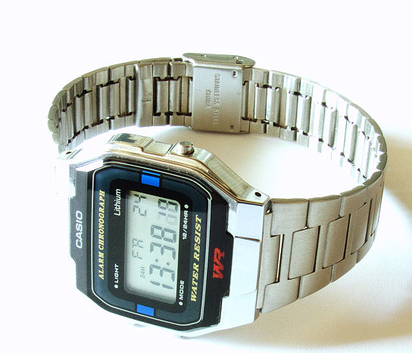
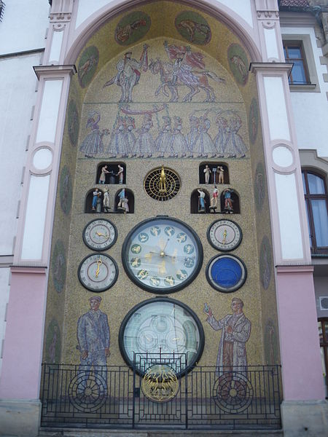
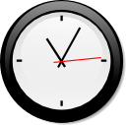

2. úkol
Které hodiny z předcházejícího úkolu neurčují přesný čas? ________________
Které hodiny považuješ za nejstarší? ________________
Které hodiny považuje za nejmladší? ________________
3. úkol
Připravené hodiny popiš číslicemi a doplň tyto časy: 4.00, 15.30, 18.45, 9.15, 18.00, 7.30.

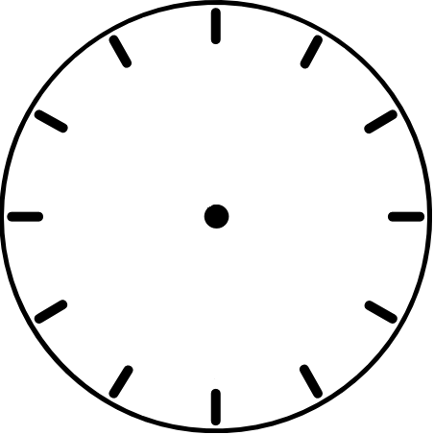

Jednotky času
Základní jednotkou času je sekunda, k dalším používaným jednotkám patří minuta, hodina, den. Zkratky: s, min, h, d
Větší jednotky než den se používají v kalendáři: týden, měsíc, rok.
4. úkol
Napiš, co bys stihl udělat za:
1 sekundu – …………………………………………………………………………………
1 minutu – …………………………………………………………………………………
1 hodinu – …………………………………………………………………………………
5. úkol
Během dne musíš udělat mnoho věcí, připiš ke každé činnosti, v kolik hodin ji provádíš:
vstávám - ……………. čistím si zuby - ……………. odcházím do školy - ……
svačím - ……………. obědvám - ……………. píšu úkoly - …………….
pomáhám mamince - ……… večeřím - ……………. jdu spát - …………….
6. úkol
Poskládej časy podle velikosti: 7.30, 15.36, 0.15, 14.55, 21.45, 2.40, 5.25, 18.00, 22.40, 0.00, 12.30
…………………………………………………………………………………………………
Převody jednotek
1 hod = 60 min
2 hod = …….. min 3 hod = …….. min 4 hod = …….. min
7 hod = …….. min 5 hod = …….. min 0 hod = …….. min
120 min = …….. hod 60 min =…….. hod 180 min = …….. hod
1 min = 60 s
4 min = …….. s 3 min =…….. s 8 min = …….. s
5 min = …….. s 9 min =…….. s 10 min = …….. s
180 s = …….. min 360 s = …….. min 480 s = …….. min
1 hod = 3 600 s
2 hod = ……….….. s 3 hod = …………... s 4 hod = ……….….. s
7 hod = ……….….. s 9 hod = ……….….. s 0 hod = …….…….. s

ŘEŠENÍ
1. úkol
digitální hodinky
sluneční hodiny
stopky

nástěnné hodiny
orloj
přesýpací hodiny
náramkové hodinky

2. úkol
Které hodiny z předcházejícího úkolu neurčují přesný čas? přesýpací
Které hodiny považuješ za nejstarší? sluneční
Které hodiny považuje za nejmladší? digitální
3. úkol

4. úkol
1 sekundu – mrknout víčkem, 1 minutu – vydržet nedýchat, 1 hodinu – péct dort
5. úkol
vstávám – 6.30 čistím si zuby – 6.35 odcházím do školy – 7.05
svačím – 9.15 obědvám – 12.10 píšu úkoly – 15.30
pomáhám mamince – 18.00 večeřím – 19.30 jdu spát – 20.15

6. úkol
0.00, 0.15, 2.40, 5.25, 7.30, 12.30, 14.55, 15.36, 18.00, 21.45, 22.40
Převody jednotek
1 hod = 60 min
2 hod = 120 min 3 hod = 180 min 4 hod = 240 min
7 hod = 420 min 5 hod = 300 min 0 hod = 0 min
120 min = 2 hod 60 min =1 hod 180 min = 3 hod
1 min = 60 s
4 min = 240 s 3 min = 180 s 8 min = 480 s
5 min = 300 s 9 min = 540 s 10 min = 600 s
180 s = 3 min 360 s = 6 min 480 s = 8 min
1 hod = 3 600 s
2 hod = ……….….. s 3 hod = …………... s 4 hod = ……….….. s
7 hod = ……….….. s 9 hod = ……….….. s 0 hod = …….…….. s

POUŽITÉ ZDROJE
Dubné, sluneční hodiny.jpg. In: Wikipedia: the free encyclopedia [online]. San Francisco (CA): Wikimedia Foundation, 2001-, 10:44, 26 April 2012 [cit. 2013-07-31]. Dostupné z: http://commons.wikimedia.org/wiki/File:Dubn%C3%A9,_slune%C4%8Dn%C3%AD_hodiny.jpg
CASIO 593 A163WA-1QGF wristwatch.jpg. In: Wikipedia: the free encyclopedia [online]. San Francisco (CA): Wikimedia Foundation, 2001-, 18:24, 31 May 2010 [cit. 2013-07-31]. Dostupné z: http://commons.wikimedia.org/wiki/File:CASIO_593_A163WA-1QGF_wristwatch.jpg
Casio.jpg. In: Wikipedia: the free encyclopedia [online]. San Francisco (CA): Wikimedia Foundation, 2001-, 12:18, 6 August 2008 [cit. 2013-07-31]. Dostupné z: http://commons.wikimedia.org/wiki/File:Casio.jpg
ORLOJ OLOMOUC.JPG. In: Wikipedia: the free encyclopedia [online]. San Francisco (CA): Wikimedia Foundation, 2001- [cit. 2013-07-31]. Dostupné z: http://commons.wikimedia.org/wiki/File:ORLOJ_OLOMOUC.JPG
Modern clock chris kemps 01.png. In: Wikipedia: the free encyclopedia [online]. San Francisco (CA): Wikimedia Foundation, 2001-, 04:40, 29 June 2005 [cit. 2013-07-31]. Dostupné z: http://commons.wikimedia.org/wiki/File:Modern_clock_chris_kemps_01.png
Stoppuhr hanhart.jpg. In: Wikipedia: the free encyclopedia [online]. San Francisco (CA): Wikimedia Foundation, 2001-, 19:01, 6 December 2012 [cit. 2013-07-31]. Dostupné z: http://commons.wikimedia.org/wiki/File:Stoppuhr_hanhart.jpg
ŠTIKOVÁ, Věra. Člověk a jeho svět: přírodověda pro 4. ročník. Ilustrace Hana Berková, Alena Baisová. Brno: Nová škola, c2010, 2 sv. Duhová řada. ISBN 978-80-7289-212-9.
www.office.microsoft.com

